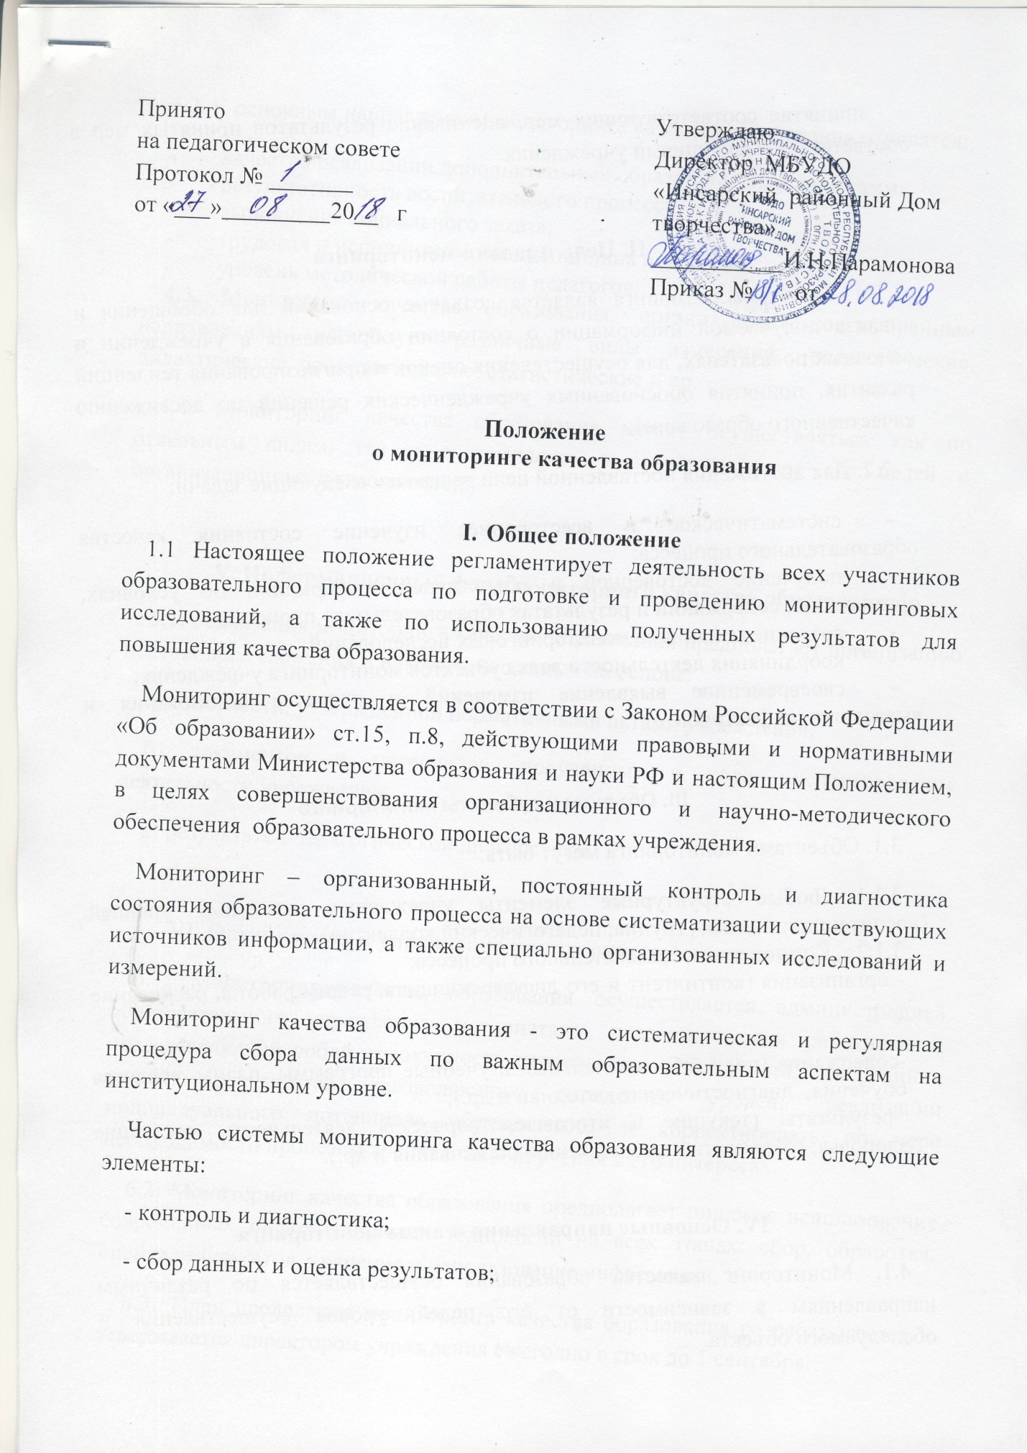

- принятие соответствующих мер, оценивание результатов принятых мер в соответствии с функциями учреждения.

II. Цель и задачи мониторинга
2.1. Целью мониторинга является создание оснований для обобщения и анализа получаемой информации о состоянии образования в учреждении и основных показателях, для осуществления оценок и прогнозирования тенденций развития, принятия обоснованных учрежденческих решений по достижению качественного образования.
2.2. Для достижения поставленной цели решаются следующие задачи:
- систематическое и всестороннее изучение состояния качества образовательного процесса;
- получение достоверной и объективной информации об условиях, организации, содержании и результатах образовательного процесса;
- создание механизма мониторинговых исследований;
- координация деятельности всех субъектов мониторинга учреждения;
- своевременное выявление изменений в процессе образования и вызвавших их факторов.

III. Объекты и субъекты мониторинга
3.1. Объектами мониторинга могут быть:
    - Любые структурные элементы учреждения различных уровней (воспитанник; педагог; группа; педагогический коллектив).
    - Компоненты образовательного процесса:
- организация (контингент и его дифференциация, режим работы, расписание и др.);
-содержание (цели, образовательные и учебные программы, планы, средства обучения, диагностические методики и др.);
-результаты (текущие и итоговые, творческая деятельность, состояние здоровья, готовность к продолжению образования и др.).

IV. Основные направления и виды мониторинга
4.1. Мониторинг качества образования осуществляется по различным направлениям в зависимости от его целей, уровня осуществления и обследуемого объекта.
4.2. К основным направлениям мониторинга качества образования относятся:
- качество реализации дополнительных образовательных программ;
- результативность воспитательного процесса;
- выполнение социального заказа;
- трудовая и исполнительская дисциплина педагогов;
- уровень методической работы педагогов;
4.3. Мониторинг качества образования, организуемый по выбранным направлениям, использует различные виды измерений: педагогические, дидактические, психологические, статистические и др.
4.4. Мониторинг качества образования может осуществляться как по отдельным видам, так и в комплексе в зависимости от его целей и организационных возможностей.

V. Информационный фонд мониторинга качества образования
5.1. Реализация мониторинга качества образования предполагает организацию постоянного слежения и накопления данных на основе:
а) отчетности, утвержденной нормативными актами учреждения;
б) документов и материалов, полученных в ходе инспектирования деятельности учреждения;
в) результатов педагогической диагностики.

VI. Организация и управление мониторингом качества образования
6.1. Мониторинг качества образования осуществляется администрацией образовательного учреждения, методистами, педагогическими работниками, представляющий собой совокупность непрерывных наблюдений, измерений и оценки результатов, позволяющих определять уровень реализации индивидуального потенциала обучающегося и корректировать по мере необходимости процессы воспитания и обучения в его интересах.
6.2. Мониторинг качества образования предполагает широкое использование современных информационных технологий на всех этапах: сбор, обработка, оценка результатов, хранение и использование информации.
6.3. План проведения мониторинга качества образования разрабатывается и утверждается директором учреждения ежегодно в срок до 1 сентября.

VII. Контроль за проведением мониторинговых исследований и отчетность
7.1. Лица, осуществляющие мониторинг качества образования несут персональную ответственность за достоверность и объективность представляемой информации, а также за использование данных мониторинга, их обработку, анализ результатов.
7.2. По результатам мониторинга качества образования готовятся аналитические материалы (справочные материалы, базы данных, аналитические записки и т.д.), в формах, соответствующих целям и задачам конкретных исследований.

